**Trang 91-92 - GV: Phạm Văn Bình**

***3. Điều kiện để hai véc tơ cùng phương. Điều kiện để ba điểm thẳng hàng***

1. Cho hai véc tơ  và  khác  sao cho  với  là số thực khác . Nêu nhận xét về phương của hai véc tơ  và .

Điều kiện cầ và đủ để hai véc tơ  và   cùng phương là có một số thực  để .

1. Cho ba điểm phân biệt .
2. Nếu ba điểm thẳng hàng thì hai véc tơ  có cùng phương hay không?
3. Ngược lại , nếu hai véc tơ  cùng phương thì ba điểm có thẳng hàng hay không?

Điều kiện cầ và đủ để ba điểm phân biệt thẳng hàng là có một số thực  để .

**Ví dụ 5:** Cho tam giác . Điểm thuộc cạnh  sao cho .

Kẻ (Hình 60).

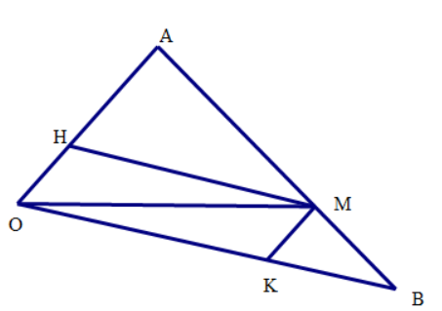

Hình 60

Giả sử .

1. Biểu thị  theo  và  theo .
2. Biểu thị  theo  và  .

**Giải**

1. Ta có: suy ra

 .

Vì  và  cùng hướng và  nên .

Vì  và  cùng hướng và  nên .

1. Vì tứ giáclà hình bình hành nên

.

**LUYỆN TẬP - VẬN DỤNG**

Ở hình 61, tìm trong mỗi trường hợp sau:

1. .
2. .

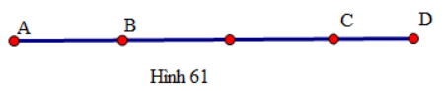

Nhận xét: Trong mặt phẳng, cho hai véc tơ và không cùng phương.

Với mỗi véc tơ có duy nhất cặp số  thỏa mãn .

**BÀI TẬP**

1. Cho hình thang . Phát biểu nào sau đây là đúng?

**A.** . **B.**  **C.** . **D.** 

1. Cho đoạn thẳng .

a) Xác định điểm  thỏa mãn .

b) Xác định điểm  thỏa mãn .

1. Cho tam giác  có lần lượt là trung điểm của . Chứng minh rằng

a) .

b) .

1. Cho tam giác . Các điểm  thuộc  thỏa mãn ( Hình 62).

Giả sử .Biểu thị các véc tơ  theo .

1. Cho tứ giác  có lần lượt là trung điểm của  và . Gọi  là trung

điểm của đoạn thẳng ,  là trọng tâm của tam giác .Chứng minh rằng

a) .

b) .

b) Điểm  thuộc đoạn thẳng  và .

1. Cho hình bình hành . Đặt  . Gọi  là trọng tâm của tam giác 

Biểu thị các véc tơ  theo .

1. Cho tam giác  . Các điểm thỏa mãn:

.

a) Biểu thị mỗi véc tơ theo hai véc tơ .

b) Chứng minh rằng  thẳng hàng.